Podklad k přípravě závazku -
Page 1 of1
VÝZKUMNÝ ÚSTAV ROSTLINNÉ VÝROBY v.v.i.
Drnovská 507
161 06 Praha 6-Ruzyně
telefon: 233 022 111
IČO: 00027006 DIČ: CZ00027006
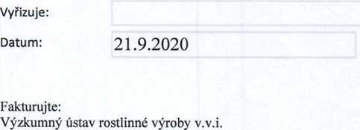
Drnovská 507 161 06 Praha 6
Objednávka číslo OB-2020-00001631
Dodavatel | Číslo objednávky uvádějte na faktuře, jinak nebude faktura proplacena
BioTech
Služeb 4
108 52 Praha 10
IČO: 25664018
DIČ: 108 52 Praha 10
Položka | Množství Jednotka | Popis | Cena  (včetně DPH)
QuantiTect Multiplex PCR Kit (1000) | 1 Baleni |  | 91900
91900
IČO: 00027006 DIČ: CZ 00027006 Bank.spojení:

https://dms.vurv.cz/sites/Uctarna/_layouts/Print.FormServer.aspx
22.09.2020

